BOOST4BIOEAST – új Horizont Európa projekt a biomassza-alapú gazdaság fellendítésére
A BOOST4BIOEAST projekt – amelyet a magyar Ökológiai Mezőgazdasági Kutatóintézet (ÖMKi) koordinál – célja, hogy a közép-kelet-európai és balti országok nemzeti szereplőit képessé tegye a nemzeti biomassza-alapú gazdasági cselekvési tervek kidolgozására, valamint hogy hosszú távú struktúrákat és párbeszédtereket építsen ki a nemzeti és makroregionális együttműködéshez. A projekt 30 partnere a BIOEAST valamennyi országát lefedi, és az egyes makrorégiók közötti párbeszéd és tudáscsere ösztönzése érdekében Nyugat-Európa országai (Belgium, Finnország, Németország, Írország, Olaszország és Spanyolország) is részt vesznek benne. A projekt elődje, a BIOEASTsUP H2020 projekt nyomdokain halad, annak eredményeire építve, amelyek a Stratégiai Kutatási és Innovációs Menetrend (SRIA) és 11 koncepció kidolgozásával megalapozták a biomassza-alapú gazdaság szakértői és döntéshozói közötti makroregionális hálózatépítést.
A BIOEAST HUB-ok és szerepük a biomassza-alapú gazdaság fellendítésében
A projekt középpontjában a nemzeti biomassza-alapú gazdasági szakértői közösségek (BIOEAST HUB-ok) létrehozása vagy fejlesztése áll, amelyek a kapacitásépítés fókuszpontjai és az érdekelt felek nemzeti szintű bevonásának katalizátorai a részvételi folyamatokon keresztül történő döntéshozatalhoz. A BIOEAST HUB-ok összekapcsolódnak a szakigazgatással, biztosítva a közvetlen és hatékony kapcsolatot a politikai döntéshozatallal, amely ráirányítja a figyelmet a HUB-ok tevékenységei által azonosított megoldásokra. A következő három évben a HUB-ok részt vesznek a szakpolitika által jóváhagyott nemzeti biomassza-alapú gazdasági cselekvési tervek kidolgozásában, valamint a nemzeti biomassza-alapú gazdasági innovációs ökoszisztémák előmozdításában az ágazatok közötti együttműködés, a kapacitásépítés és valamennyi érdekelt számára a tudáshoz és a hálózatokhoz való hozzáférés megkönnyítése révén. Ezen túlmenően makroregionális szinten hozzájárulnak a 2022-ben a BIOEASTsUP projekt keretében kidolgozott BIOEAST SRIA aktualizálásához, a BIOEAST tematikus munkacsoportok konkrét stratégiai területei mentén.
A biomassza-alapú gazdasággal kapcsolatos ismeretek gazdagítása többdimenziós értékeléssel és a tudásplatformmal
A BOOST4BIOEAST a biomassza elérhetőségének, felhasználásának, a biomassza-alapú gazdasági kompetenciáknak, az oktatási igényeknek és az innovációs rendszereknek a széles körű feltérképezését végzi el azzal a céllal, hogy a makrorégióban előmozdítsa a biomassza-alapú gazdasággal kapcsolatos ismereteket. Ezen túlmenően létrejön egy BIOEAST tudásplatform, amely csomópontként szolgál a biomassza-alapú gazdasággal kapcsolatos tudásanyagok és releváns információk eléréséhez. A platform nyitott és a BIOEAST-országok igényeihez szabott lesz, lehetővé téve a biomassza-alapú gazdaság szereplőinek széles köre számára, hogy hozzáférjenek, megosszák és tárolják a nemzeti nyelveken készült anyagokat, ezáltal ösztönözve az aktív hozzájárulást és a tudásmegosztást az egyes tagállamokban és azok között.
A biomassza-alapú gazdasághoz kapcsolódó kutatás és innováció ösztönzése
Tekintettel arra, hogy az innováció és az oktatás nagy jelentőséggel bír a biomassza-alapú gazdasági tevékenységek előmozdításában és megerősítésében, a projekt azt az ambiciózus célt is kitűzte, hogy találkozási lehetőséget teremtsen az állami és magánfinanszírozók, illetve a vállalkozók, fiatal szakemberek között egy makroregionális nyílt innovációs verseny (OIC) és a befektetők meggyőzésére szolgáló rendezvények keretében, megismertetve az üzleti lehetőségeket a finanszírozás biztosítása érdekében. A projekt a BIOEAST biomassza-alapú gazdaságban érdekelt egyetemi hálózatának (BIOEAST UniNet) tevékenységeit is kiterjeszti, hogy támogassa a makrorégió egyetemei és oktatási intézményei közötti szorosabb együttműködést a biomassza-alapú gazdaságnak az oktatási profiljukba való integrálása érdekében. A projekt ezen túlmenően továbbra is támaszkodik a már meglévő makroregionális szakértői-politikai hálózatokra, a BIOEASTsUP projekt által létrehozott hét tematikus munkacsoportra (Agroökológia és fenntartható hozamok, Bioenergia és új hozzáadott értékű anyagok, Élelmiszerrendszerek, Erdészeti értéklánc, Édesvízalapú gazdaság, Fejlett bioalapú anyagok és Biomassza-alapú gazdaság oktatása), amelyek a makroregionális szintű kiemelt kutatási témákon dolgoznak a nyitottabb döntéshozatal elősegítése, valamint a tematikus munkacsoportok és a nemzeti HUB-ok fenntarthatósági stratégiáinak kidolgozása érdekében, hogy biztosítsák hosszú távú működésüket.
Az éves BIOEAST biomassza-alapú gazdasági konferencia
A közösségépítés és a nemzeti szakértői hálózatok létrehozásának elindítása érdekében a BOOST4BIOEAST projekt és a BIOEAST kezdeményezés 2024. március 6–7-én Budapesten, Magyarországon rendezi meg az éves BIOEAST biomassza-alapú gazdasági konferenciát. A rendezvény témája „A nemzeti HUB-ok szerepe a nemzeti és makroregionális biomassza-alapú gazdasági politikákban és a K+I prioritásokban a BIOEAST országokban”.
A konferencia célja, hogy összehozza a BIOEAST-országok érdekelt feleinek széles körét a biomassza-alapú gazdasághoz kapcsolódó valamennyi területről, különböző szakmai és tudományos háttérrel. A konferencia a BIOEAST kezdeményezés legfrissebb aktualitásaival kapcsolatos információkat népszerűsíti a folyamatban lévő európai és a közelgő uniós elnökségi prioritásokkal összefüggésben, gyakorlati ismereteket nyújt az együttműködés beindítása és megkönnyítése érdekében, és bemutatja a közös programozási kezdeményezésekben rejlő lehetőségeket.
További információk és a konferenciára való regisztráció itt érhető el.
Kapcsolattartási adatok
További információért forduljon Varga Korinna projektkoordinátorhoz a korinna.varga@biokutatas.hu e-mail-címen.
Sajtókapcsolat:
- +36 1 217 1011
- aki@aki.gov.hu
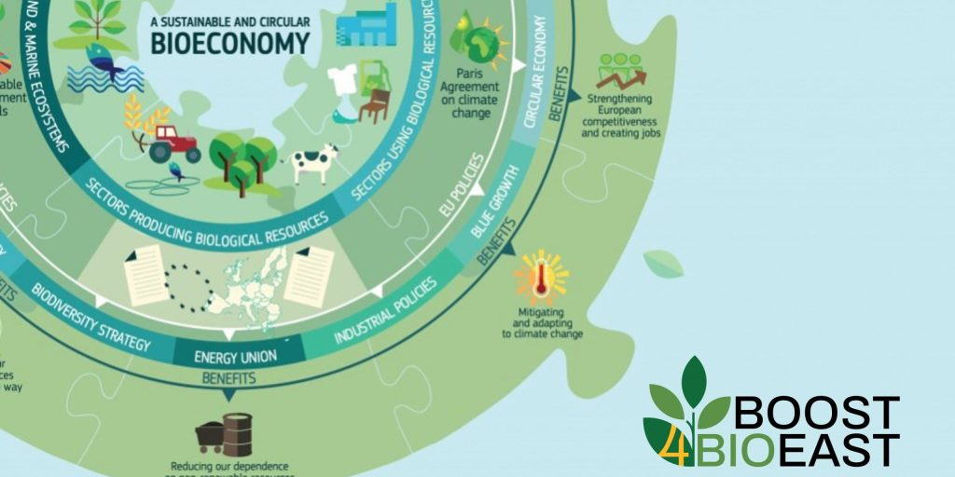 | © Agrárközgazdasági Intézet
Eredeti tartalom: Agrárközgazdasági Intézet
Továbbította: Helló Sajtó! Üzleti Sajtószolgálat
Ez a sajtóközlemény a következő linken érhető el:

